Автор: Мусаева Напизат Дибировна.
Учитель информатики МКОУ «Чунинская СОШ».

Практическая работа по информатике в 11 классе «Решение задачи оптимального планирования».

Цель урока: научить учащихся решать задачи оптимального планирования средствами MS Excel.
Задачи:
- познакомить учащихся с особым видом экономических задач – задач оптимального планирования, способом их решения в среде MS Excel;
- закрепить навыки работы с формулами в среде электронных таблиц;
- развивать умение анализировать и обобщать материал, строить математическую модель задачи;
- воспитывать самостоятельность и ответственность в принятии решения.
Оборудование:
- Компьютер преподавателя
- Компьютеры учащихся – 10 шт.
- Локальная сеть
- Программное обеспечение: MS PowerPoint, MS Excel
Продолжительность урока: 40 мин.

Ход урока
- Организующее начало урока.
- Выявление имеющихся знаний и умений.
1. а) Что такое корреляционная зависимость?
б) Что такое корреляционный анализ?
в) Какие типы задач можно решать с помощью корреляционного анализа?
г) Какая величина является количественной мерой корреляции? Какие значения она может принимать?
- С помощью какого средства табличного процессора можно вычислить коэффициент корреляции?
- а) Для данных из таблицы, представленной на рис. 2.18, постройте две линейные регрессионные модели.
б) Для этих же данных вычислите коэффициент корреляции. Сравните с приведенными на рис. 2.18 результатами.
4. Практическая работа 3.6 «Решение задачи оптимального планированияl»
Цели работы:
• получение представления о построении оптимального плана методом линейного программирования;
• практическое освоение раздела MS Excel «Поиск решения» для построения оптимального плана.
Используемое программное обеспечение: табличный процессор Microsofxt Excel.
Задание1.
Средство, о котором идет речь, называется «Поиск решения». Соответствующая команда находится в меню Сервис. «Поиск решения» — одно из самых мощных средств ТП Excel, и мы не будем даже пытаться освоить все его возможности. Покажем на рассмотренном нами простейшем примере («зерно и картофель»), как воспользоваться указанным средством.
Вначале надо подготовить электронную таблицу к решению задачи оптимального планирования. В режиме отображения формул таблица показана на рис. 2.20. Ячейки В5 и С5 зарезервированы соответственно для значений х₁ га (площадь отведенная для посевов зерна ) и х₂ га (площадь отведенная под картофель). Ниже этих ячеек представлена система неравенств (а), определяющая ограничения на искомые решения. Неравенства разделены на левую часть (столбец В) и правую часть (столбец D). Знаки неравенств в столбце С имеют чисто оформительское значение. Целевая функция (Р) занесена в ячейку В15.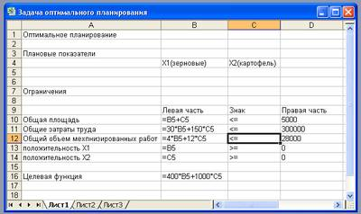
Теперь следует вызвать программу оптимизации «Поиск решения» и сообщить ей, где расположены данные. Для этого надо выполнить команду => Сервис => Поиск решения. На экране откроется соответствующая форма (рис. 2)
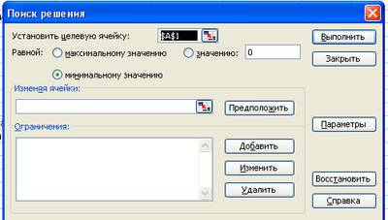
Далее надо выполнить следующий алгоритм:
- Ввести координату ячейки с целевой функцией. В нашем случае это В15. (Заметим, что если перед этим установить курсор на ячейку В15, то ввод произойдет автоматически).
- Поставить отметку «максимальному значению», то есть сообщить программе, что нас интересует нахождение максимума целевой функции.
- В поле «Изменяя ячейки» ввести В5:С5, то есть сообщить, какое место отведено под значения переменных -плановых показателей.
- В поле «Ограничения» надо ввести информацию о неравенствах-ограничениях, которые имеют вид B10<=D10; B1K=D11; B12>=D12; B13>=D13. Ограничения вводятся следующим образом:
=> щелкнуть по кнопке «Добавить»;
в появившемся диалоговом окне «Добавление ограничения» ввести ссылку на ячейку В10, выбрать из меню знак неравенства <= и ввести ссылку на ячейку D10; снова щелкнуть по кнопке «добавить» и аналогично ввести второе ограничение B11<=D11 и так далее. В конце надо щелкнуть на кнопке ОК.
5. Закрыть диалоговое окно «Добавление ограничения».
Снова появится форма «Поиск решения» (рис. 3).
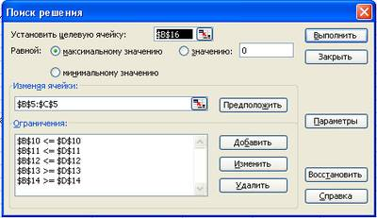
6. Теперь надо дать последние указания: задача является линейной (это многократно облегчит программе ее решение). Для этого следует щелкнуть по кнопке «Параметры» — появится форма «Параметры поиска решения» (рис. 4).
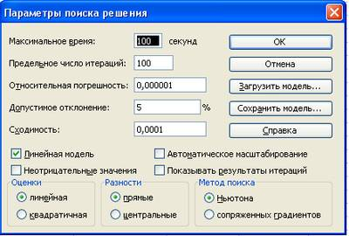
- Надо выставить флажок на переключателе «Линейная модель» Остальная информация в форме «Параметры поиска решения» служебная, автоматически устанавливаемые значения нас устраивают и вникать в их смысл мы не будем. Следует щелкнуть по кнопке ОК, что возвратит нас в форму «Поиск решения».
Вся информация введена. Далее надо щелкнуть по кнопке «Выполнить» — мгновенно в ячейках В5 и С5 появится оптимальное решение (числа 4000 и 1000), а также число 2600000 в ячейке В16 — максимальное значение целевой функции (рис. 5).
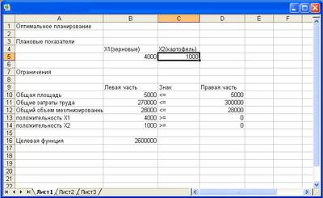
Этап III. Оптимальное сочетание посевных площадей культур: зерновые — 4000 га, картофель—1000 га. Существенно провести экономический анализ оптимального решения задачи.
При х₁=4000 и х₂=1000 х₁ + х₂=5000, а это значит, что пашня используется полностью.
4 х₁ + 12 х₂≤ 300 000= 4·4000+ 12·1000 = 28 000. Это означает, что ресурсы тракторного парка используются полностью.
30 х₁ + 150 х₂= 30·4000+150·1000 = 270 000. Мы выяснили, что трудовые ресурсы недоиспользованы на 30 000 чел.·ч. Полное использование трудовых ресурсов сдерживается ограниченностью пашни и мощностью тракторного парка. Как видим, для рассмотренного в задаче совхоза ресурсы имеют разную ценность: человеческих рук в избытке, а механизированный труд дефицитен.
5. Закрепление новой темы по вопросам:
- В чем состоит задача оптимального планирования?
- Что такое плановые показатели, ресурсы, стратегическая цель? Приведите примеры.
- Попробуйте сформулировать содержание оптимального планирования своей учебной деятельности.
- Что такое математическое программирование, линейное программирование?
6. Д/З § 20, читать конспект, составить математическую модель для решения 1 задачи
Список используемой литературы:
1. Семакин И.Г Учебник Информатика и ИКТ. Базовый уровень 11 класс.. М. Бином 2019г.
2. И.М. Шапиро. Использование задач с практическим содержанием в преподавании математики. М. Просвещение 1990 г.

